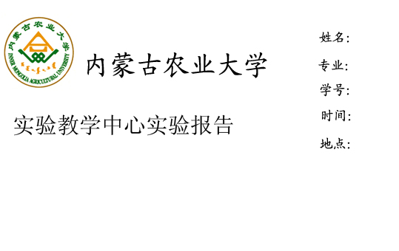

课程名称：＿植物学＿ 实验名称：实验一 光学显微镜的构造和使用方法

实验类型：＿＿验证型＿＿ 指导老师：＿＿＿＿ 成绩：＿＿＿＿＿

一、实验目的与要求
1．了解光学显微镜的构造与成像原理。
2．掌握光学显微镜正确的使用方法，明确使用中的注意事项。

二、实验材料与用具
（一）材料：红绸制片，“上”字制片。
（二）用具：显微镜。

三、实验内容与方法
（一）光学显微镜的构造和性能
光学显微镜的构造分为保证成像的光学系统和用以安装光学系统的机械部分。
1．机械部分
机械部分包括：（1）镜座、（2）镜臂、（3）镜筒、（4）物镜转换器、（5）载物台、（6）调节轮（分粗调节轮和细调节轮）。
2．光学部分：
光学部分包括物镜、目镜、聚光器、虹彩光圈、光源等。物镜和目镜直接参与显微镜的成像，聚光器和虹彩光圈起调节光强度和改变入射光的作用。
（二）显微镜的使用方法和注意事项
使用显微镜时，将显微镜放置实验台桌左侧，距离桌边3-4厘米处，镜臂对向自己。首先检查显微镜的完好情况及清洁度，若有污垢，擦拭之方可使用。
观察前先对光。对光过程中，注意体会光源、聚光镜和虹彩光圈在调节光线中的不同作用。随后安装标本，注意有盖玻片的一面朝上，否则无法在高倍镜下调焦，且易损坏玻片标本。然后用切片夹将玻片卡紧，转动平台移动器的螺旋，使欲观察的材料对准通光孔中央。
观察时，必须先使用低倍镜，因其视野大，易发现目标和确定要观察的部位。首先按逆时针方向，向外旋转粗调节轮，将载物台提升到视野中被检物体清晰时为止。同时调整虹彩光圈和聚光器，以配合之。
为了使物象更加清晰，可使用细调节轮，轻微转动到物象最清楚时为止。
当物体需要进一步放大观察时，可进行高倍镜观察。先用低倍镜调好焦距，物像清晰时，将需观察的部位移至视野中央。缓慢转动物镜转换器，使高倍镜头对准载物台中央，略微调动细调节轮，即可使物像清晰。
若在油镜下观察，在使用油浸镜头前，必须先用低倍镜找到被检物体，再用高倍镜调焦，待被检物体移至视野中央后，再换油镜观察。使用油镜时，需先在盖玻片上滴加一滴香柏油（镜油），然后才能使用。观察过程中，绝对不允许使用粗调节轮，只能用细调节轮调焦。使用后，需立即用棉棒或擦镜纸蘸少许清洁剂乙醚和无水乙醇的混合液，将镜头上残留的油迹擦去。否则很难擦净，且易损坏镜头。
观察完毕，必须退回低倍镜，取下制片，切不可在高倍镜或油镜下取玻片。
注意事项：
a.使用显微镜时操作时动作要轻，不允许随便拆卸和调换目镜或物镜。
b.观察临时制片时，不要让玻片中的水流到载物台上，更不能使酸、碱及其它化学药品与显微镜接触。
c.发现镜头不清洁时，要用擦镜纸作直线方向擦拭。切不可用手指、手帕、棉布等擦拭，以免划坏或沾污镜头。若镜头上有油污，可先用擦镜纸沾少许二甲苯擦拭，然后再用干净擦镜纸擦拭。
（三）显微镜的使用操作练习
首先熟悉显微镜各部分构造的名称和用途，然后进行操作练习。先用低倍镜进行对光练习，注意光源、虹彩光圈、聚光镜的配合使用。换至高倍镜，注意其视野亮度与低倍镜下的区别，思考如何调整其亮度。
取“上”字片，倒置于显微镜下，在低倍镜下注意观察字体是正立的还是倒立的，领会显微镜的成象原理；同时体会要使字体前后左右移动，应如何操作平台推动器。
取红绸片，先用低倍镜调焦，再换高倍镜观察，注意比较高、低倍镜下视野范围和焦点深度的差异。

四、实验结果与分析
1．使用显微镜怎样对光？应特别注意哪几点？为什么？
2．使用高倍镜为什么必须用细调节轮调焦？
3．聚光器有何用处？怎样使用？
4．填注复式显微镜的空白构造图。

